ΘΕΜΑ 2
2.1. Ένας από τους δύο (2) τύπους μηχανοκίνητων χλοοκοπτικών μηχανών είναι οι κυλινδρικές.
α. Από ποιους παράγοντες εξαρτάται η απόδοση των κυλινδρικών χλοοκοπτικών μηχανών (μονάδες 6);
β. Για ποιους λόγους περιορίστηκε τα τελευταία χρόνια η χρήση της χλοοκοπτικής μηχανής κυλινδρικού τύπου (μονάδες 6);
Μονάδες 12
2.2
α. Σε ποια κατηγορία ανήκουν οι χλοοκοπτικές μηχανές που απεικονίζονται στις εικόνες Α και Β (μονάδες 6);
Α | Β
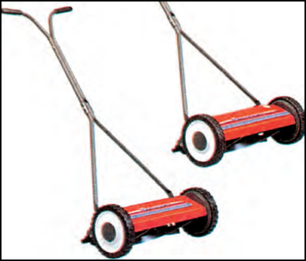 | 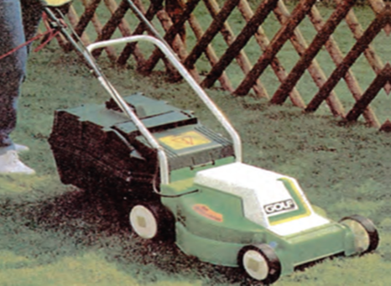
β. Ποια από τις χλοοκοπτικές μηχανές που απεικονίζονται στις εικόνες Α και Β, του ερωτήματος α, είναι περισσότερο διαδεδομένη και γιατί (μονάδες 7).
Μονάδες 13

